OBJAVA ZA MEDIJE

U HRVATSKOJ AKADEMIJI ZNANOSTI I UMJETNOSTI ODRŽAN
III. ZNANSTVENI SIMPOZIJ TUMORI PROBAVNOGA SUSTAVA –
RAK DEBELOGA CRIJEVA

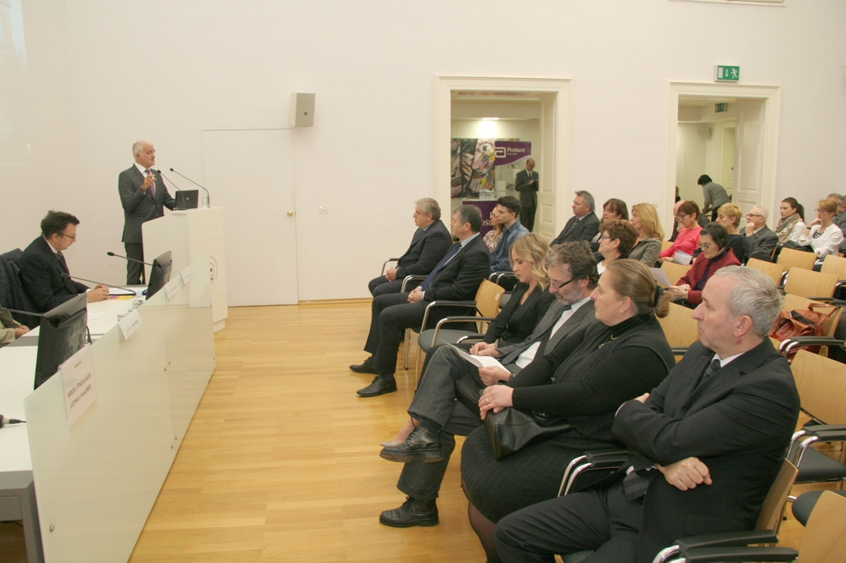

Zagreb, 16. studenog 2016. – U organizaciji Razreda za medicinske znanosti
Hrvatske akademije znanosti i umjetnosti, Katedre za kliničku onkologiju Medicinskog fakulteta Sveučilišta u Zagrebu i Klinika za onkologiju i nuklearnu medicinu KBC-a Sestre milosrdnice, u srijedu 16. studenog u Knjižnici HAZU održan je III. znanstveni simpozij Tumori probavnoga sustava – rak debeloga crijeva na kojem je prikazana kompleksnost i multidisciplinaran pristup liječenju raka debeloga crijeva kroz sva tri oblika terapije: kirurgiju, kemoterapiju i radioterapiju. Voditelji simpozija bili su su prof. dr. sc. Antonio Juretić, prof. dr. sc. Ana Froebe i prof. dr. sc. Nikola Đaković.
Kako je istaknuo predsjednik HAZU akademik Zvonko Kusić, rak debelog crijeva drugi je rak po učestalosti i kod muškaraca i kod žena. Godišnje od raka debelog crijeva u Hrvatskoj oboli 3000 osoba, a umre njih 2000, zbog čega se od 2008. na nacionalnoj razini provodi program ranog otkrivanja raka debelog crijeva koje je vrlo učinkovito, no tek se 21 posto građana između 50 i 74 godine starosti odazvalo pozivu na testiranje“, kazao je akademik Kusić.
Dekan Medicinskog fakulteta prof. dr. sc. Marijan Klarica istaknuo je važnost specijalističke edukacije kao dijela nastave, dok je ravnatelj KBC-a Sestre milosrdnice doc. dr. sc. Mario Zovak govorio o minimalno invazivnoj kirurgiji raka debelog crijeva. Prije početka skupa on je posjetio palaču HAZU gdje ga je primio akademik Kusić.
Rak debeloga crijeva se u većine bolesnika javlja kao tzv. sporadični rak s učestalijom incidencijom u bolesnika pretežito starije dobi. Na nastanak raka debeloga crijeva zasigurno utječu, osim genetskog ustroja bolesnika, način života (prvenstveno stupanj fizičke aktivnosti) i prehrana kroz sastav hrane i prehrambene navike, kao i neki drugi faktori, primjerice sastav mikrobne flore crijeva. Na skupu je kazao da se strategija liječenja raka kolorektuma još uvijek određuje prvenstveno temeljem standardnih kliničko-patoloških parametara, gdje su u prvome planu procjena uznapredovalosti i proširenosti tumora i opće stanje bolesnika. S druge strane, molekularne analize raka debeloga crijeva ukazuju da se rak debeloga crijeva može podijeliti na više molekularnih podtipova, što također treba uzeti u obzir u planiranju i provođenju liječenja. Također, kod jednog molekularnog podtipa postoji mogućnost i primjene imunoterapije putem antitijela koja inhibiraju imunološke fiziološke mehanizme negativne povratne sprege.

Marijan Lipovac
Ured za odnose s javnošću i medije HAZU

